OPGAVE FORMULIER LOUWINUS MAAS SCHOOLVOETBALTOERNOOI 2023
Voor 24 februari inleveren A.U.B.

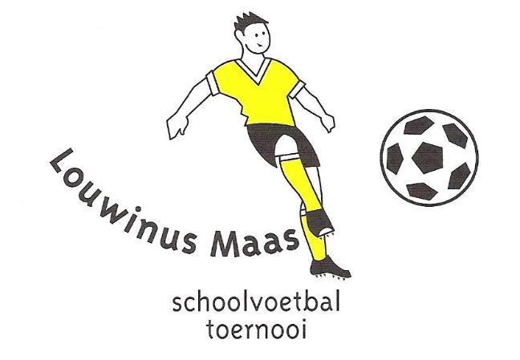
Naam school..................................................
Adres..................................................
Postcode ................
Plaats....................
Telefoon................................................
E mailadres van school …………………
Naam contactpersoon.............................
Schrijft de volgende teams in:

Woensdag middag 29 maart met in totaal …. Team(s) groep 1 t/3 (4 tegen 4 op 1/8ste veld)

- … team(s) met een mix van kinderen uit groep 1 en 2
- … team(s) met een mix van kinderen uit groep 2 en 3
--------------------------------------------------------------------------------------------------------------
Woensdagmiddag 5 april met in totaal …. Jongensteam(s) groep 7/8 (8 tegen 8 op half veld)
- … team(s) met kinderen van groep 8 of
- … team(s) met kinderen van groep 7
- … team(s) met een mix van kinderen uit groep 7 en 8
------------------------------------------------------------------------------------------------------------------------
Woensdagmiddag 12 april met in totaal…. Meisjesteam(s) groep 7/8 (8 tegen 8 op half veld)
- … team(s) met meisjes van groep 8 of
- … team(s) met meisjes van groep 7
- … team(s) met een mix van kinderen uit groep 7 en 8

Woensdagmiddag 12 april met in totaal …. Meisjesteam(s) groep 4/5/6 (6 tegen 6 op kwart veld)
- … team(s) met meisjes van groep 6 of
- … team(s) met meisjes van groep 5
- … team(s) met meisjes van groep 4
- … team(s) met een mix van meisjes uit groep 5 en 6
- … team(s) met een mix van meisjes uit groep 4 en 5
--------------------------------------------------------------------------------------------------------------
Woensdagmiddag 19 april met in totaal…. Jongensteam(s) groep 5/6 (6 tegen 6 op kwart veld)
- … team(s) met jongens van groep 6 of
- … team(s) met een mix van jongens uit groep 5 en 6

Woensdagmiddag 19 april met in totaal…. Team(s) groep 4/5 (6 tegen 6 op kwart veld)
- … team(s) met kinderen van groep 5 of
- … team(s) met een mix van kinderen uit groep 4 en 5

DIT OPGAVEFORMULIER MOET UITERLIJK VRIJDAG 24 FEBRUARI 2023 IN ONS BEZIT ZIJN

E-mail : info@schoolvoetbalgeldermalsen.nl

